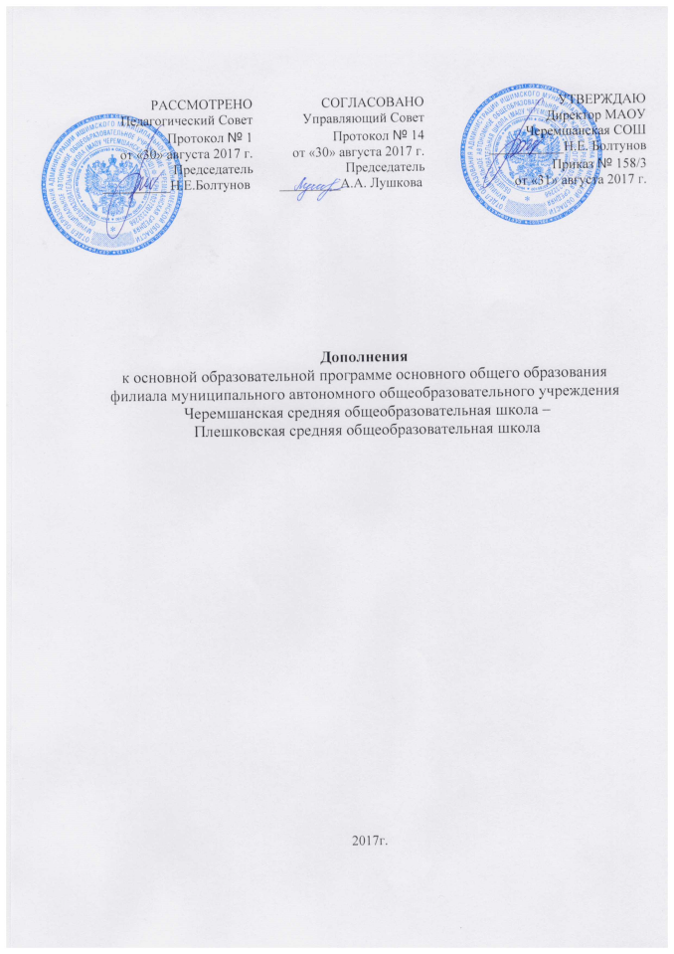
Пояснительная записка
к основной образовательной программе основного общего образования
филиала муниципального автономного общеобразовательного учреждения
Черемшанская средняя общеобразовательная школа –
Плешковская средняя общеобразовательная школа

В соответствии со ст. 18.1.2. Федерального государственного образовательного стандарта основного общего образования, утверждённого приказом Министерства образования и науки Российской федерации от 17.10.2010 №1897 основная образовательная программа основного общего образования филиала муниципального автономного общеобразовательного учреждения Черемшанская средняя общеобразовательная школа –
Плешковская средняя общеобразовательная школа дополнена пунктом 1.2.5.18 планируемые результаты освоения основной образовательной программы по учебному предмету «Основы духовно – нравственной культуры народов России».

1.Целевой раздел основной образовательной программы основного общего образования дополнен пунктом
1.2.5.18. Основы духовно – нравственной культуры народов России.
Изучение предмета «Основы духовно – нравственной культуры народов России» обеспечит:
- воспитание способности к духовному развитию, нравственному самосовершенствованию; воспитание веротерпимости, уважительного отношения к религиозным чувствам, взглядам людей или их отсутствию;
- знание основных норм морали, нравственных, духовных идеалов, хранимых в культурных традициях народов России, готовность на их основе к сознательному самоограничению в поступках, поведении, расточительном потребительстве;
- формирование представлений об основах светской этики, культуры традиционных религий, их роли в развитии культуры и истории России и человечества, в становлении гражданского общества и российской государственности;
- понимание значения нравственности, веры и религии в жизни человека, семьи и общества;
- формирование представлений об исторической роли традиционных религий и гражданского общества в становлении российской государственности.
В результате изучения курса «Основы духовно – нравственной культуры народов России» выпускник научится:
- находить на карте национально – территориальные образования Российской Федерации;
- определять влияние природных условий на жизнь и быт людей;
- описывать памятники истории и культуры народов России на основе иллюстраций учебника;
- рассказывать (на основе учебника и дополнительных источников информации) о традиционных религиях, обычаях и традициях народов России;
- готовить небольшие сообщения о национальных праздниках, народных промыслах народов России, защитниках Отечества, национальных героях;
- характеризовать духовно – нравственные черты народов России, основываясь на традиционных религиях, фольклоре и других источниках;
Различать хорошие и плохие поступки людей, оценивать их с общепринятых нравственных позиций;
- рассказывать о составе семьи, своих обязанностей в семье, оценивать характер семейных взаимоотношений;
- оценивать, приводя примеры, своё поведение в семье, школе и вне их;
- использовать полученные знания о правах и обязанностях граждан России, государственной символике, государственных институтах и др. для формирования представлений о России, как общем доме для народов её населяющих;
- объяснять значение понятий «малая родина», «Родина», «россиянин»;
- приводить примеры беззаветного служения Родине – России.
Выпускник получит возможность научиться:
-использовать первоначальные представления о традиционных религиях народов России, их нравственных заповедях в общении с одноклассниками и другими людьми;
- сравнивать обычаи и традиции народов России, авторское и своё отношение к литературным героям, реальным событиям и людям;
- находить на карте столицы национально – территориальных образований России;
- соблюдать нравственные нормы поведения в семье, школе, общественных местах; заботливо относиться к младшим, уважать старших;
- различать нравственные и безнравственные поступки, давать оценку своим поступкам и стараться избавиться от недостатков;
-использовать дополнительную информацию (словари, энциклопедии, детскую художественную литературу, Интернет) с целью поиска ответов на вопросы, извлечения сведений об образе жизни, обычаях и традициях, религиях народов России для создания собственных устных и письменных сообщений, презентаций.
2. Содержательный раздел основной образовательной программы основного общего образования дополнен пунктом
2.2.2.18 Основы духовно – нравственной культуры народов России.
Духовно – нравственное развитие и воспитание учащихся в школе является важнейшей составляющей многих предметов. В процессе изучения курса «Основы духовно – нравственной культуры народов России» школьники получат возможность систематизировать, расширять и углублять полученные знания и представления об окружающем мире, о прошлом и настоящем родной страны, духовно – нравственной культуре, осмысливать свою идентичность как члена семьи, школьного коллектива, региональной общности, гражданина страны.
Данный курс имеет культурологическую направленность, раскрывает общечеловеческие общероссийские ценности, в отборе которых в процессе общественного развития участвовали различные религии.
Цель изучения курса «Основы духовно – нравственной культуры народов России» - приобщение школьников к культурному наследию народов нашей страны, к общечеловеческим ценностям предшествующих поколений, воплощённым в религиозных верованиях, фольклоре, народных традициях и обычаях (нравственном опыте поколений), в искусстве; воспитание духовно- нравственного гражданина России, любящего своё Отечество, способного к нравственному совершенствованию и развитию.
Задачи курса:
- расширение и систематизация знаний и представлений учащихся о культуре и духовных традициях народов России, о нравственных ценностях, полученных при изучении окружающего мира, литературного чтения и других предметов; формирование первоначальных представлений о традиционных религиях народов России, их роли в культуре, истории российского общества;
- формирование основ морали, семейных ценностей, ориентированное на соизмерение своих поступков с нравственными идеалами, на осознание своих обязанностей перед семьёй, страной;
- воспитание патриотических чувств; уважения к истории, языку, культурным и религиозным традициям своего и других народов России, толерантное отношение к людям другой культуры;
- развитие информационной культуры учащихся (об источниках информации, её отборе и применении), возможностей для их активной самостоятельной познавательной деятельности.
Содержание учебного предмета
Раздел «Народы России»
Россия – многонациональная страна. Каждый народ России – неотъемлемая её часть. Коренные народы России: русские, народы Поволжья и Урала, Северного Кавказа, Крайнего севера, Сибири и Дальнего Востока – их историческая Родина, язык, традиции и обычаи, народные праздники, художественные промыслы, вхождение в состав России.
Национально- территориальные образования Российской Федерации на карте страны. Уважительное отношение к своему народу, традициям и обычаям других народов многонациональной России.
Раздел «Религии народов России»
Многообразие религий – обогащение духовно – нравственной культуры народов нашей страны. Знакомство с традиционными для народов России религиями: православием, исламом, буддизмом, иудаизмом: когда появились, какие народы исповедуют, основатели религий, священные книги, символы веры и святыни, культовые сооружения и искусство, нравственные заповеди и др. Уважение религиозных чувств россиян, терпимость к иным верованиям.
Раздел «Духовно – нравственные нормы и ценности народов России»
Человек – член общества. Главное богатство – люди. Взаимоотношение человека с другими людьми. Общечеловеческие ценности. Духовно- нравственные черты народов России: любовь к Родине, терпимость, отзывчивость, великодушие, гостеприимство, дружелюбие, щедрость, трудолюбие, доброта, сострадание, милосердие и др. Оценка своего поведения, поступков людей (одноклассников, друзей) с позиций общечеловеческих, общероссийских нравственных ценностей. Расширение представлений о семье – самом близком окружении ребёнка. Семейные традиции в истории народов России. Забота о чести семьи. Семейные взаимоотношения: любовь родителей к детям, уважение родителей детьми, почитание старших и забота о младших членах семьи. Уважение мнения других. Обязанности ребёнка в семье. Художественная литература, фольклор, СМИ, непосредственные наблюдения за поступками людей (в том числе одноклассников) – источники знаний о нравственных ценностях.
Раздел «Наш дом – Россия»
Наша родина – российская Федерация (Россия). Любовь к Родине. Понятие «россиянин». Русский язык – государственный язык нашей страны, средство межнационального общения. Великая русская культура – один из источников объединения народов России. Общероссийские законы и символы. Обязательное исполнение законов, уважение символов страны (гимна, герба, флага).

